第七屆海峽兩岸創新與融滲式教學研討會議程
會議時間：2020年12月04日（星期五）
會議地點：東南科技大學志平樓805會議室（新北市深坑區北深路三段152號）
時 間 | 主 持 人 | 議 程 內 容 | 特約討論學者
08:30-09:00 | 報 到
09:00-09:15 | 開幕式  東南科技大學校長 李清吟  教務長 汪以仁 通識教育中心中心主任 孫瑞琴
09:15-10:15  60’’ | 林秋堂／東南科技大學產業經營管理研究所副教授兼所長 | 王玫／東南科技大學通識教育中心副教授  從審美教育切入大學社會實踐課程之探究 | 劉明香／亞東技術學院通識教育中心副教授兼一級主任
09:15-10:15  60’’ | 林秋堂／東南科技大學產業經營管理研究所副教授兼所長 | 郭仰、繆正西／東南科技大學能空系教授兼主任、兼任助理教授  性平教育融入「科學史與社會」課程的嘗試 | 劉明香／亞東技術學院通識教育中心副教授兼一級主任
10:15-10:35 | 茶 敘
10:35-12:05  90’’ | 蒲彥光／明志科技大學通識教育中心副教授兼中心主任 | 林文仁／東南科技大學通識教育中心助理教授  「歷史小說」與「小說歷史」—兼談曹氏家族興衰與《紅樓夢》 | 詹瑋／東南科技大學通識教育中心退休副教授
10:35-12:05  90’’ | 蒲彥光／明志科技大學通識教育中心副教授兼中心主任 | 劉文得、繆正西、徐貴新／東南科技大學觀光系副教授、兼任助理教授  韓國文化旅遊與國文課程雙向融滲的規劃與嘗試 | 詹瑋／東南科技大學通識教育中心退休副教授
10:35-12:05  90’’ | 蒲彥光／明志科技大學通識教育中心副教授兼中心主任 | 陳鴻逸／經國管理暨健康學院通識教育中心專案助理教授  看見族群的文化思維與互文構性——原住民族傳統智慧創作議題融入實用中文課程的反思 | 蒲彥光／明志科技大學通識教育中心副教授兼中心主任
12:05-13:30 | 午 餐
13:30-15:00  90’’ | 曾靖越／台北市立大學助理教授兼教學發展中心組長 | 陳莉榛／東南科技大學通識教育中心副教授兼諮商中心主任  青銀共學成效之探討—以本校樂齡大學為例 | 實踐大學博雅學部兼任副教授
13:30-15:00  90’’ | 曾靖越／台北市立大學助理教授兼教學發展中心組長 | 呂麗蓉／東南科技大學休閒事業管理系副教授兼主任  以情境式教學-玩遊戲學理財探討學生學習成效 | 實踐大學博雅學部兼任副教授
13:30-15:00  90’’ | 曾靖越／台北市立大學助理教授兼教學發展中心組長 | 王琪／東南科技大學通識教育中心講師  科技大學學生英語學習之內在情意因素檢測 | 曾靖越／台北市立大學助理教授
15:00-15:20 | 茶 敘
15:20-16:20  60’’ | 詹雅能／東南科技大學通識教育中心副教授 | 張美春／東南科技大學數位媒體設計系助理教授  擴增實境結合專題導向學習之創新教學與實作應用探討 | 胡家紋／國立臺灣科技大學應用科技學士學位學程助理教授兼教學發展中心副主任
15:20-16:20  60’’ | 詹雅能／東南科技大學通識教育中心副教授 | 謝昌勳／東南科技大學資訊科技系副教授  虛雲大人物之課程分享 | 胡家紋／國立臺灣科技大學應用科技學士學位學程助理教授兼教學發展中心副主任
16:20-17:00 | 閉幕式(綜合討論)
16:20-17:00 | 孫瑞琴／東南科技大學通識教育中心中心主任 | 東南科技大學副校長 董益吾

★議事規則
1.發表人每人15分鐘，發言13分鐘響鈴一短聲，14分鐘響鈴兩短聲，15分鐘響鈴三短聲。
2.特約討論學者：每篇講評時間10分鐘，兩篇為20分鐘。前2分鐘響鈴一短聲，前1分鐘響鈴兩短聲，時間到響鈴三短聲。
3.提問來賓每位以2分鐘為限。1分鐘響鈴一短聲，時間到時響鈴兩短聲。
4.超過規定發言時間1分鐘內，請發表人/現場來賓提問結束發言。每超過1分鐘響鈴一長聲。

校園平面圖

會議地點：志平樓8樓805會議室
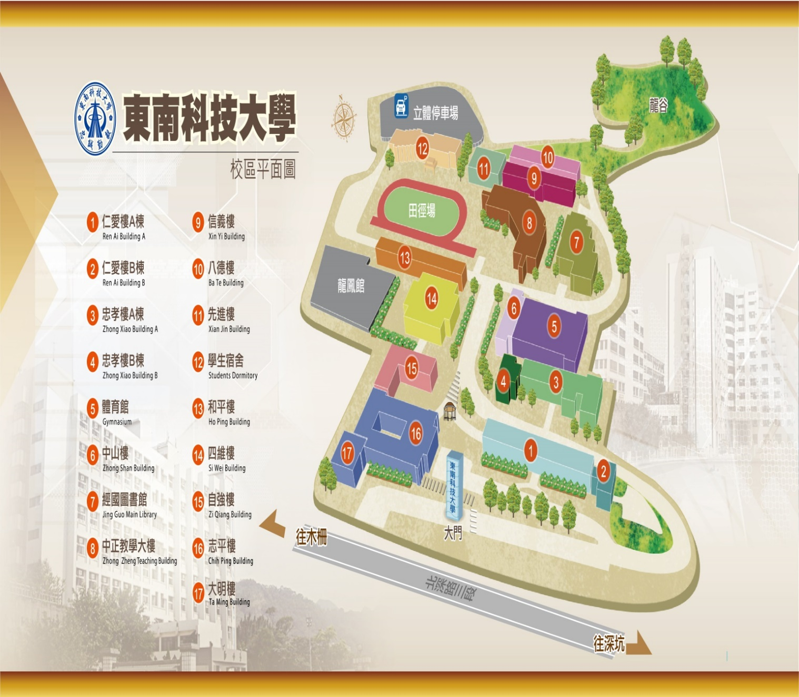

交通指引

來校交通指引

搭乘捷運
路線 | 行程 | 時間
文湖線 | 木柵站→轉乘251.660.666.679.795.819公車 | 約15分鐘到校
文湖線 | 動物園站1號出口→轉乘236公車 | 約10分鐘到校
淡水信義線 | 象山站1號出口→轉乘912公車 | 約17分鐘到校
中和新蘆線 | 古亭站4號出口→轉乘949公車 | 約30分鐘到校
松山新店線 | 景美站1號出口→轉乘251.660.666公車 | 約30分鐘到校
松山新店線 | 七張站→轉乘819公車 | 約25分鐘到校
板南線 | 市政府站3號出口→轉乘912公車 | 約20分鐘到校

臺北市地區搭乘大眾運輸工具
1.台北火車站> >東南科技大學
市府捷運站3號出口→轉乘912公車
忠孝復興站(捷運棕線) →木柵站→轉乘251.660.666.679.795.819公車
2.信義商圈> >東南科技大學
市府捷運站3號出口或象山站1號出口→轉乘912公車
3.大直、內湖地區> >東南科技大學
大直或內湖捷運站(捷運文湖線)→木柵站→轉乘251.660.666.679.795.819公車)
4.士林、北投、 淡水地區> >東南科技大學
士林、北投、淡水地區(捷運紅線) →象山站1號出口→轉乘912公車
5.中、永和地區> >東南科技大學
中永和地區(捷運橘線) →古亭站4號出口→轉乘949公車
中永和地區(捷運橘線) →東門站(捷運橘線)→象山站1號出口→轉乘912公車
6.板橋、土城地區> >東南科技大學
板橋地區、火車站(捷運藍線) →市府捷運站3號出口→轉乘912公車
7.新莊、蘆洲 、三重地區> >東南科技大學
蘆洲或新莊捷運站(捷運橘線) →象山站1號出口(指南客運912公車)

會務工作編組
召集人：孫瑞琴、郭家瑋
學術組：孫瑞琴、詹雅能、郭家瑋、林文仁
庶務組：陳麗惠、王琪、劉念慈
聯絡組：詹雅能、郭家瑋、劉念慈
接待組：黃佳模、王琪、林瑛瑛

